
ĐÀ LẠT NGÀN HOA

- Tóm tắt lịch trình:
Địa điểm : Đà Lạt
Thời gian : 4 ngày – 3 đêm
Phương tiện : Đi về bằng xe

- Chi Tiết Chương Trình:
NGÀY 1 | TP.HCM ĐÀ LẠT THÔNG REO
05h00 Công Ty Du Lịch SaigonTourism đón quý khách tại điểm hẹn, đoàn khởi hành đi Đà Lạt. Đoàn dừng chân nghỉ ngơi tại các điểm Trạm dừng chân Dầu Giây, Tân Phú, Bảo Lộc. Dùng điểm tâm tại Tân Phú, Qúy khách nghe HDV thuyết minh các địa danh, danh lam thắng cảnh mà đoàn chúng ta đi qua kết hợp với các trò chơi sinh hoạt tập thể trên xe.
07h00 Đoàn dùng đểm tâm tại NH Cao Phát. Tiếp tục hành trình đi Đà Lạt
11h30 Quý khách đến Bảo Lộc. Đoàn dùng cơm trưa. Sau đó khởi hành đi Đà Lạt.
15h00 Đoàn đến Đà Lạt. Tham quan tham quan Thác Prem – 1 diện mạo mới của Đà Lạt.
17h00 Nhận phòng khách sạn. Sau đó dùng cơm chiều. Tự do khám phá TP.Đà Lạt về đêm

NGÀY 2 | CỔNG TRỜI BALI LẠC TIÊN GIỚI

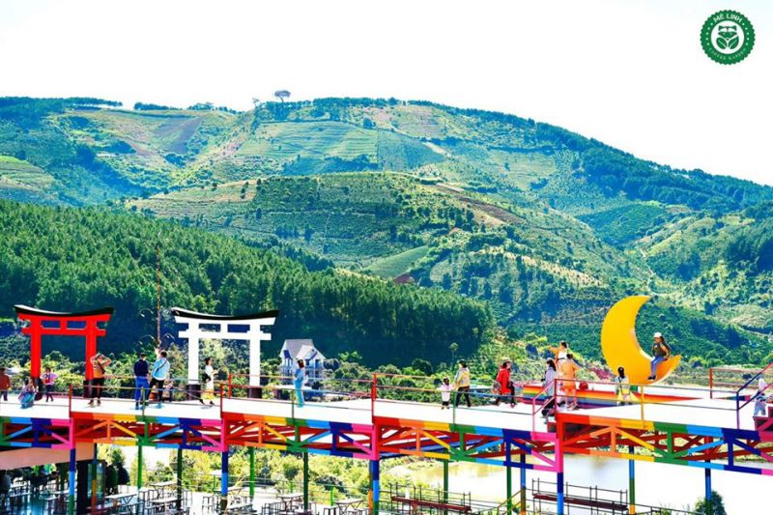
07h00 : Quý khách dùng buffet sáng tại khách sạn.
08h00 : Xe và HDV đón quý khách khởi hành Tham quan và chụp ảnh tại Cổng Trời Bali “Phiên bản Việt”. Sau đó tiếp tục tham quan KDL Thuý Thuận là một xưởng cà phê đạt chuẩn Đông Nam Á tha hồ check in :
- Khu vườn đèn lồng
- Cây đa linh thiêng
- Thác nước tiều cảnh dòng sông
- Nấc thang thiên đường
- Vườn hoa bốn mùa

11h30 : Đoàn dùng cơm trưa. Xe đưa quý khách về lại khách sạn nghỉ ngơi.
15h00 : Xe và HDV đưa quý khách tham quan tha chụp ảnh tại Cà Phê Mê Linh với toàn cảnh đồi chè bạt ngàn. Tham quan Lạc Tiên Giới một điểm tham quan mới với thu hút triệu Like hiện nay của vùng đất cao nguyên Đà Lạt. Tham quan Quãng Trường Lâm Viên.
18h00 : Quý khách dùng cơm chiều. Tự do khám phá phố núi về đêm.
NGÀY 3 | GA CỔ ĐÀ LẠT THỀN VIỆN TRÚC LÂM QUÃNG TRƯỜNG

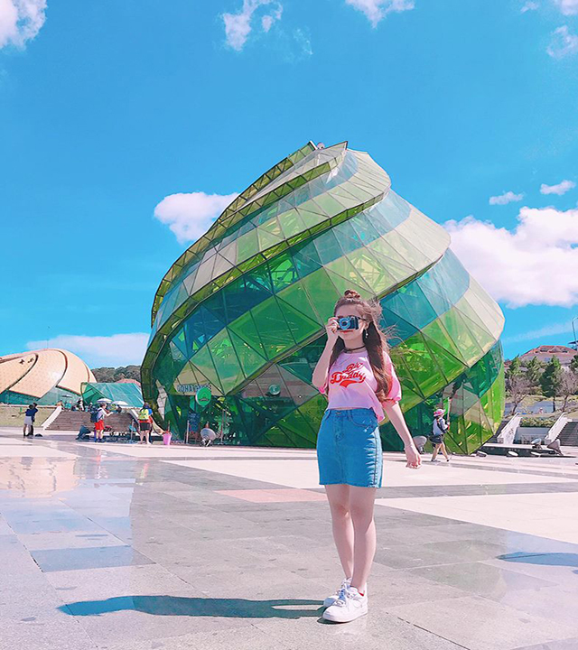
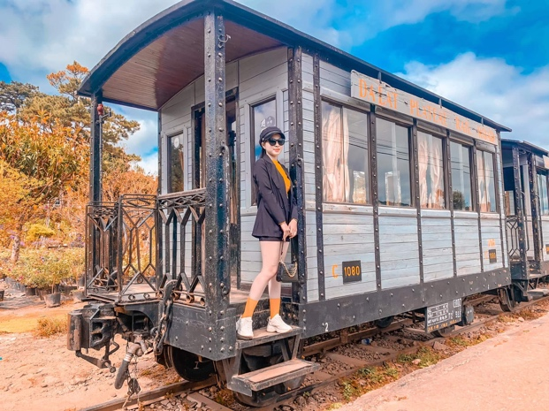
07h00 Dùng điểm tâm Buffet sáng. Xe đưa Quý khách đến tham quan Ga Đà Lạt – nơi sở hữu nhiều kỉ lục như : “nhà ga cao nhất”, “nơi có đầu tàu chạy bằng hơi nước duy nhất”, “nhà ga độc đáo nhất” và “nhà ga cổ đẹp nhất” Việt Nam. Trải nghiệm đi bằng tàu lửa đến Chùa Linh Phước. Tham quan Chùa Linh Phước hay còn gọi là chùa Ve Chai, tham quan chụp ảnh tượng Phật kết nhiều hoa bất tử được xác lập Kỷ Lục Việt Nam
11h30 Đoàn dùng cơm trưa. Về lại khách sạn nghỉ ngơi
14h30 Xe và hướng dẫn đưa đoàn tham quan và chụp ảnh taị Quảng Trường Đà Lạt, tiếp tục tham quan Hoa Sơn Điền Trang tha hồ check in như : Bàn tay khổng lồ, hoa hồng cổ, ,……
17h30 Qúy khách dùng cơm tối . Sau đó tham gia chương trình Giao Lưu Cồng Chiêng với người dân tộc K’Ho tại Xã Lát. Quý khách được chia sẻ về những tập quán của người K’Ho, uống rượu cần - cùng hòa mình vào từng điệu nhảy truyền thống không gian ấm cúng, sôi động bên các chàng trai, cô gái vùng cao nguyên bên ánh lửa hồng dưới chân đỉnh núi Langbiang.
20h00 Khởi hành trở lại trung tâm TP. Đà Lạt nghỉ ngơi.
NGÀY 4 | ĐÀ LẠT TP.HCM
06h30 Quý khách trả phòng, dùng điểm tâm sáng. Sau đó xe đưa đoàn đi Chợ Đà Lạt. Khởi hành về TP.HCM.
11h30 Đến Lộc An tham quan trung tâm mua sắm trà café Tâm Châu. Quý khách dùng cơm trưa tại nhà hàng Bảo Lộc
17h30 Đoàn về đến TP.HCM Chia tay quý khách và hẹn gặp lại!
THÁNG  Ngày khởi hành tháng 8 | GIÁ TOUR TRỌN GÓI (VNĐ)
THÁNG  Ngày khởi hành tháng 8 | TIÊU CHUẨN | TRẺ EM  (6 => 11 Tuổi) | TRẺ EM  (2 => 5 Tuổi)
THÁNG  Ngày khởi hành tháng 8 | TIÊU CHUẨN | Ngủ chung giường người lớn
3 SAO | 3.500.000 | 2.100.000đ | Miễn phí
4 SAO | 5,000,000 | 3,500,000đ

TIÊU CHUẨN PHỤC VỤ

Giá Tour Bao Gồm
Vận chuyển | Xe du lịch 29c Thaco đời mới máy lạnh, phục vụ theo lộ trình tour.
Lưu Trú 3* | KS 3* : Dragon King…. tiêu chuẩn du lịch, 02/03 /04 khách 01 phòng  KS 4* : Hotel Colline…. tiêu chuẩn du lịch, 02/03 /04 khách 01 phòng
Ăn uống | Theo chương trình, có thực đơn đính kèm.  Phục vụ khăn lạnh, nước giải khát 1 chai nuớc 500ml/ 1ngày.
HD viên | HDV phục vụ đoàn suốt tuyến cùng với HDV địa phương
Bảo hiểm | Bảo hiểm du lịch với mức bồi thường tối đa 30,000.000đ/ khách
Tham quan | Bao gồm phí tham quan tại tất cả các điểm theo chương trình.
Quà tặng | Quà tặng đặc biệt: Nón du lịch, quà lưu niệm cho trò chơi trên xe
Giá Tour Không Bao Gồm
- Chương trình tham quan tự chọn Các trò chơi của khu du lịch
- Ăn uống ngoài chương trình, điện thoại, giặt ủi, và các chi phí vui chơi cá nhân khác.
Quy Định Về Trẻ Em
- Trẻ em từ 11 tuổi trở lên mua 01 vé tour
- Trẻ em từ 06 đến 10 tuổi mua 60% vé tour.
- Trẻ em từ 05 tuổi trở xuống : không tính vé, gia đình tự lo. Nhưng 02 người lớn chỉ được kèm 01 trẻ em, nếu trẻ em đi kèm nhiều hơn thì từ em thứ 02 trở lên phải mua 50% vé.
- (Tiêu chuẩn 60% vé :được 01 suất ăn + 01 ghế ngồi xe và ngủ ghép chung với gia đình)

Chúc quý khách một chuyến đi thú vị và bổ ích!
SaigonTourism – Your Perfect Services

